Presseinformation  Mai 2025 |  | Ansprechpartner für die Redaktion:  Schüco International KG  Sandra Greiser  Karolinenstr. 1 – 15  33609 Bielefeld  Tel.: +49 (0)5217831174  Mail: PR@schueco.com  www.schueco.de/presse  www.schueco.com/press

Größte Statue Deutschlands im Arminia-Gewand

Schüco zieht dem Hermannsdenkmal ein Arminia-Trikot an

Bielefeld. Das Bielefelder Unternehmen Schüco, Hauptsponsor des DSC Arminia Bielefeld, zieht dem Hermannsdenkmal ein Arminia-Trikot an. Was nach dem Pokalhalbfinale als KI-generiertes Bild viral ging, wird jetzt zur Realität. Mit der Aktion möchte Schüco das Erreichen des Pokalfinales und seine 50-jährige Partnerschaft mit Arminia Bielefeld feiern.

Besondere Leistungen verdienen eine besondere Würdigung. Dieser Gedanke war nach dem erfolgreichen Pokalhalbfinale des DSC Arminia Bielefeld gegen Meister und Pokalsieger Bayer Leverkusen beim Bielefelder Fenster-, Türen- und Fassadenspezialisten Schüco allgegenwärtig. Ein paar Anrufe später stand fest: das Unternehmen wird dem Hermannsdenkmal in Detmold, Namensgeber des DSC Arminia Bielefeld, ein Trikot der Erfolgself überziehen. „Wir möchten mit der Aktion dem Verein, den Fans und der ganzen Region ein Geschenk zum Finaleinzug machen“, sagt Andreas Engelhardt, persönlich haftender Gesellschafter der Schüco International KG. Seit 50 Jahren steht Schüco als Sponsor fest an der Seite von Arminia Bielefeld, davon die letzten neun Jahre als Haupt- und Trikotsponsor, und bereits seit über 20 Jahren als Namensgeber der heimischen SchücoArena. „Wir haben unser Engagement nie von der Ligazugehörigkeit, von Erfolg oder Niederlage abhängig gemacht, denn Arminia ist für uns eine Herzensangelegenheit. Genau deshalb wissen wir auch, was die aktuellen Erfolge für alle Arminia-Fans bedeuten. Der Hermann im Arminia-Trikot steht symbolisch für diese überaus erfolgreiche Saison und gibt der Mannschaft zusätzliche Unterstützung für das das große Finale in Berlin.“

Freudige Überraschung herrschte auch beim DSC Arminia Bielefeld, als sie von den Schüco Plänen erfahren haben. „Seit dem Erreichen des Finals bekommen wir viele positive Rückmeldungen und erfahren unglaubliche Unterstützung“, berichtet Christoph Wortmann, kaufmännischer Geschäftsführer des DSC Arminia Bielefeld. „Es gibt sehr viele tolle Ideen. Dass der Hermann jetzt unser Trikot übergestreift bekommt, sticht natürlich besonders heraus. Unser Dank geht an Schüco und alle Mitarbeiter, für dieses ‚Denkmal‘ der Partnerschaft. Diese Aktion dokumentiert die außergewöhnliche Verbundenheit und zeigt, dass dieser gemeinsame Weg viel mehr ist, als ein reines Sponsoring."
Dass der Erfolg im Pokal kein Zufall, sondern das Ergebnis langer, harter Arbeit ist, betont Fabian Klos, Rekordspieler, Ehrenspielführer, Markenbotschafter und Pokalbotschafter des DSC Arminia Bielefeld. „Fast noch mehr als das Pokalfinale freut mich, dass die Jungs es nach zwei Jahren 3. Liga geschafft haben wieder in die 2. Bundesliga aufzusteigen. Das jetzt, im Jahr des 120-jährigen Vereinsjubiläums, das Pokalfinale erreicht wurde, ist ein unglaubliches Geburtstagsgeschenk. Genauso ist es auch mit der Einkleidung des Hermanns, eine super Aktion, genau zur richtigen Zeit. Aufstieg, 120 Jahre Arminia Bielefeld und Pokalfinale. Mehr Gründe kann es für eine solche Würdigung nicht geben.“

Ein Grund mehr fällt Jörg Düning-Gast, Verbandsvorsteher des Landesverband Lippe und damit Eigentümer des Hermannsdenkmals, ein. „Das Hermannsdenkmal feiert dieses Jahr ebenfalls Jubiläum. Vor 150 Jahren wurde das Denkmal fertiggestellt. Da passt es gut, dass der Hermann im Jubiläumsjahr das Trikot des Vereins anzieht, der seinen Namen aktuell in alle Welt trägt.“ Denn Arminia im Namen des DSC kommt von Arminius, eben jener Cheruskerfürst, den das Hermannsdenkmal darstellt. Der Namen Hermann wurde Arminius erst im 16. Jahrhundert verliehen.

Im August 1875 fertiggestellt, ragt das samt Sockel 53,46 Meter hohe Hermannsdenkmal seitdem über den Teutoburger Wald hinaus. Das Standbild selbst misst bis zur Schwertspitze 26,57 Meter und ist damit bis heute die höchste Statue Deutschlands. Um den Giganten aus Eisen und Kupfer einzukleiden, hat die Firma Fine Print aus Bielefeld rund 130 Quadratmeter Fahnenstoff zu einem 9 Meter hohen und 7,2 Meter breiten Trikot zusammengenäht. Die Nähte sind innen extra verstärkt und überall im Trikot sind Ösen und Bänder eingearbeitet, um möglichst variable Befestigungen am Denkmal zu ermöglichen.

Hoch über dem Teutoburger Wald erhebt sich der Hermann nun bis Anfang Juni in den Farben des DSC Arminia Bielefeld und mit Sponsor Schüco auf der Brust. Im 307 Kilometer entfernten Berlin, werden die Bielefelder Fußballer und Fans am 24. Mai alles geben, um wie einst der Cherusker Arminius als Underdog Geschichte zu schreiben. Berlin machen die Arminen an diesem Tag zu Berlinefeld, unterstützt vom Hermann aus der Ferne.

www.berlinefeld.de

Schüco – Systemlösungen für Fenster, Türen und Fassaden
Die Schüco Gruppe mit Hauptsitz in Bielefeld entwickelt und vertreibt Systemlösungen für die Gebäudehülle aus den Materialien Aluminium, Stahl und Kunststoff. Das Produktportfolio umfasst Fenster-, Tür-, Fassaden-, Lüftungs-, Sicherheits- und Sonnenschutzsysteme sowie intelligente und vernetzbare Lösungen für den Wohn- und Objektbau. Darüber hinaus bietet Schüco Beratung und digitale Lösungen für alle Phasen eines Bauprojektes – von der initialen Idee über die Planung, Fertigung und Montage bis hin zum After Sales Service mit Wartung und Instandhaltung. Ergänzt wird das Portfolio durch Maschinen zur Fertigung und einen kundennahen Service. Als eines der führenden Unternehmen der Bauindustrie hat sich Schüco dem Ziel verschrieben, Vorreiter für ganzheitliche Nachhaltigkeit zu sein und mit seinen Produkten und Services einen aktiven Beitrag zur Verwirklichung von Klimaneutralität und Kreislaufwirtschaft im Bauwesen zu leisten. 1951 gegründet, ist Schüco heute in mehr als 80 Ländern aktiv und hat mit 6.750 Mitarbeitenden in 2023 einen Jahresumsatz von 2,11 Milliarden Euro erwirtschaftet.
Weitere Informationen unter www.schueco.de

Die Bildfeindaten stehen im Schüco Newsroom unter
www.schueco.de/presse zum Download bereit.

Fotografie: Stefan Brückner
Nutzungsrecht: Schüco International KG
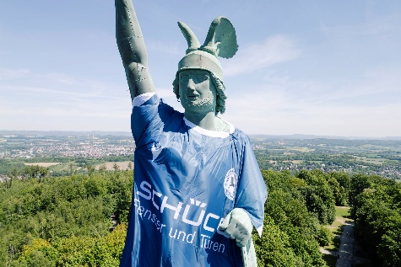
Das Bielefelder Unternehmen Schüco, Hauptsponsor des DSC Arminia Bielefeld, zieht dem Hermannsdenkmal ein Arminia-Trikot an. Was nach dem Pokalhalbfinale als KI-generiertes Bild viral ging, wird jetzt zur Realität.

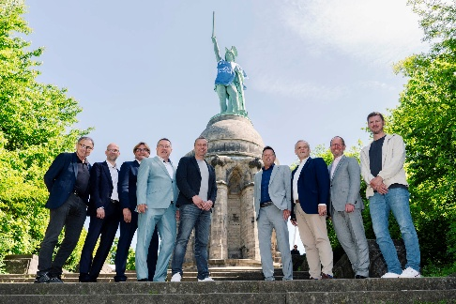
Ewald Lienen, Nachhaltigkeitsbotschafter Landesverband Lippe und ehemaliger Spieler und Trainer von Arminia Bielefeld (von links), Dr. Maurice Eschweiler Vorsitzender des Aufsichtsrates des DSC Arminia Bielefeld, Günther Weigel, Geschäftsführer Lippe Tourismus & Marketing GmbH, Dr. Axel Lehmann, Landrat des Kreises Lippe und Verbandsvorsteher des Naturparks Teutoburger Wald Eggegebirge, Christoph Wortmann, kaufmännischer Geschäftsführer des DSC Arminia Bielefeld, Frank Hilker, Bürgermeister der Stadt Detmold, Andreas Engelhardt, persönlich haftender Gesellschafter der Schüco International KG, Jörg Düning-Gast, Verbandsvorstand Landesverband-Lippe, Fabian Klos, Markenbotschafter, Ehrenspielführen und Pokalbotschafter des DSC Arminia Bielefeld, freuen sich über die Einkleidung des Hermanns.

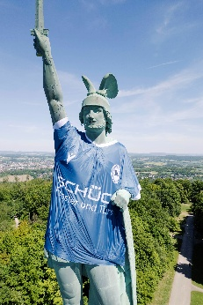
Seit 50 Jahren steht Schüco als Sponsor fest an der Seite von Arminia Bielefeld, davon die letzten neun Jahre als Haupt- und Trikotsponsor.
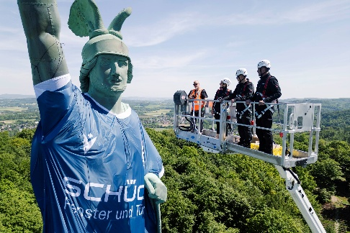
Im August 1875 fertiggestellt, ragt das samt Sockel 53,46 Meter hohe Hermannsdenkmal seitdem über den Teutoburger Wald hinaus. Das Standbild selbst misst bis zur Schwertspitze 26,57 Meter und ist damit bis heute die höchste Statue Deutschlands.

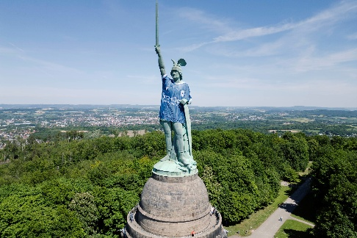
Das Hermannsdenkmal hat von Schüco ein riesiges Arminia-Trikot angezogen bekommen.

